МАКРОЭКОНОМИЧЕСКИЕ ОЦЕНКИ В СЕТИ ИНТЕРНЕТ

Ваганян Г. - доктор экономических наук, профессор, советник Конституционного суда РА, директор Института непрерывного образования Российско-Армянского государственного университета,
Блеян В. - заведующий информационно-аналитическим и компьютерным отделом Конституционного суда РА,
Ваганян О. - экономист

Каждая страна в рамках методологии оценки, рассматривается по следующим основным макроиндикаторам (www.natiomaster.com): Сельское хозяйство (Agriculture), Преступность (Crime), Валюта (Currency), Демократия (Democracy), Экономика (Economy), Образование (Education), Производство энергии (Energy), Среда (Environment), География (Geography), Правительство (Government), Здоровье (Health), Идентификация (Identification), Труд (Labor), Язык (Language), Медиа (Media), Военное дело (Military), Население (People), Религия (Religion), Спорт (Sport), Транспорт (Transportation).
Каждый макроиндикатор состоит из множества микроиндикаторов. Группы показателей по индикаторам сортируются по верхнему ранжированию (Top Rankings) или нижнему ранжированию (Bottom Rankings). Благодаря использованию современных информационных технологий, пользователь онлайн базы данных может сравнить любые страны по тому или иному показателю, группе показателей, по индикаторам, а также рассматривать страны по упорядоченным показателям (верхние 5, 10, 20, 100, и нижние 5, 10, 20, 100 стран). Каждый запрос может быть выведен в табличной форме, или в графической с помощью линейных или столбиковых диаграмм. Выбирая страну для анализа, специальная программа генерирует в форме отчета статистические данные как по всем индикаторам относительно того или иного государства или группе государств по регионам, так и по отдельным макроиндикаторам с учетом или без учета численности населения. Рассмотрим некоторые индикаторы, на примерах, характеризующих Армению по данным www.natiomaster.com.

Международные отношения
В www.natiomaster.com отмечается, что “в 1988г. жители Нагорного Карабаха (преимущественно армяне) проголосовали за присоединении к Армении... (ни слова об автономной области). Поддержка Арменией сепаратистов привела к экономическому эмбарго Азербайджаном. Мирные переговоры были нарушены захватом Кельбаджара силами армян Нагорного Карабаха и принудительной эвакуации тысяч этнических азеров. Затем Турция начало эмбарго против Армении. В 1994 был подписан мирный договор. Правительство Армении до сих пор сопротивляется внутреннему давлению о признании республики и присоединении Нагорного Карабаха к Армении. В то же время Правительство заявляет, что оно не захочет принимать любое мирное соглашение, которое возвращает анклав в юрисдикцию Азербайджана.
Насчитывается около 750000 беженцев азеров из Армении, приблизительно 400000 армян беженцев из Азербаджана (из них 35000 приняли гражданство Армении с 1992г.). Армяне Карабаха оккупировали 15% Азербайджана и отказываются освободить эти территории пока не достигнут договора о статусе“.

Разногласия международные
“Армения поддерживает сепаратистов Нагорного Карабаха, традиционные требования к прежним землям Армении в Турции, незаконный транзит наркотиков, как перегрузочный пункт (для опиума и гашиша) в Западную Европу, США, Центральную Азию и Россию, а также для внутреннего употребления”.
Источники: Reference CIA World Factbook 2000 и 2003 U.S. Department of State website.

Труд
Охвачены трудом - 1.4 млн. чел. (2001), 116 из 205,
- 420 работающих на каждые 1000 человек.
Трудовая занятость по отраслям: - 44% - сельское хозяйство,
- 14% - сфера услуг,
- 42% - индустрия (2000)
Показатель безработицы - 20%, 49 из 181
Источники: International Labour Organization (2002), CIA World Factbook 2002

Спорт
Рейтинг Армении определенный ФИФА - 417 (2003), 100 из 192
Число олимпийских медалей (Сидней) - 1, 8 из 79
Всего медалей - на летних олимпийских играх - 3, 8 из 115

Вооруженные силы
Персонал Вооруженных сил - 41000 человек, 74 из 167 (12.3 на 1000 чел.)
Расходы на вооружение составляют - 135 млн. USD в год (FY01), 97 из 167 - $40.5 на душу населения.
Расходы в % к Валовому национальному продукту - 6.5% (FY01). Армения занимает 12 место из 162 стран.
Людские ресурсы (мужчины от 15 до 49 лет) - 912 650 (2002). 125 место из 175 стран (274.06 на 1000 человек). Военнообязанные мужчины от 15 до 49 лет - 722 035 (2002), 121 место из 174 стран.
Источники: Международный институт стратегических исследований, 2001. The Military Balance 2001-2002. CIA World Factbook 2002.

Религия
Свидетелей Иеговы в стране - 7644 (2002), 73 место из 181 стран (2.3 на 1000 человек), евреи иудеи - 200 (84 из 88 стран), 0.06 на 1000 человек. Армяно-апостольская церковь - 94% населения, другие христианские религии - 4%, езиды (зороастризм, анимизм) - 2%.
Источники: 2002 Report of Jehova's Withness Worldwide, World Jewish Congress (WJC), 1998, CIA World Factbook 2002.

Преступность
По кражам со взломом Армения занимает 52 место из 54 стран, по мошенничеству - 34 из 44 стран, убийствам - 46 из 62 стран, изнасилованиям - 60 из 65 стран, ограблениям - 59 из 64 стран, общим преступлениям - 56 из 60 стран.
Источники: UN Office on Drugs and Crime (Center for International Crime Prevention), CIA World Factbook 2002.

Энергия
Потребление энергии в Армении составляет 4.89 миллиарда квт/час (2000) 100 место из 214, или 1468 квт/час на душу населения, экспорт - 704 миллиона квт/час (44 место из 83 стран) или 211.4 квт/час на душу населения. Всего в Армении производится электроэнергии - 5.69 миллиарда квт/час (2000), 100 место из 211 стран или 1709 квт/час на душу населения. Производство электроэнергии из ядерного топлива - 32% (12 место из 31 стран). Цены на бензин - 87 место из 141 стран (1998-2000).

Среда (экология)
По уровню наличия водных ресурсов Армения занимает 105 место из 141 стран. По пресноводным загрязнением - 23 место из 69 стран, по концентрации фосфора - 37 место из 141 стран, по солинизации воды - 14 место из 141 стран, по нехватке воды (уровень напряженности по круглосуточному обеспечению водой) - 18 место из 139 стран.
Окисления - 92 из 141
Углеродная эффективность - 72 из 141
Эмиссия СО₂ - 115 из 190
Загрязнение почвы токсико-химическими веществами (DDT). Энергетический кризис привел к обезлесению, загрязнению рек (Раздан и Аракс), утечки вод Севана, перезапуску АЭС, несмотря на то, что она находится в сейсмически активной зоне.

Транспорт
Количество аэропортов - 12 (2001 год), 156 из 242
Количество прилетов самолетов - 2800 (2001), 134 из 162
Шоссе - 10500 км, 79 из 216
Трубопроводы (газ) - 900 км (1991)
Железные дороги - 852 км (779 км электрифицированы, 2001), 26 из 35
Всего - 852 км, 97 из 144
Дороги - 21 из 168.

Экономика
Сельскохозяйственная продукция: плоды (особенно виноград), овощи, домашний скот.
Бюджет (основные расходы) - $458 млн. (2001), 150 из 218, $137.53 на д/н
Помощь в % к ВНП - 11.3%, 28 из 131
Бюджет (поступления, доходы) - $358 млн., 158 из 222, $107.5 на д/н
Внешний долг - $839 млн. (июнь 2001), 141 из 192, $251.94 на д/н.
В настоящее время долг составляет >1 млрд. долларов
Услуга долга (покрытие) - 8.35% (2001), 81 из 132
Распределение семейного дохода (индекс Gini) - 44 (1996), 32 из 109
Экономическая помощь - $245.5 млн. (1995), 57 из 140, $73.72 на чел.
Экономические свободы - 2.35 (2003), 46 из 156
Обменный курс - драм/USD - 564.08 (янв. 2002)
- 555.08 (2001)
- 539.53 (2000)
- 535.06 (1999)
- 504.92 (1998)
- 490.85 (1997)

Экспорт - 338.5 млн. (2001), 154 из 222 ($101.65 на человека). Основные товары:
алмазы, металл, оборудование, коньяк-бренди, медная руда.
Экспорт товаров и услуг - 23%, 124 из 159
Экспорт высоких технологий - 5 % , 60 из 101
Экспорт производства промышленных продуктов - 43% , 68 из 124
Экспорт товаров и услуг (% ВНП) - 25.59% (2001), 126 из 171
Партнеры по экспорту: Бельгия - 23%
Россия - 15%
США - 13%
Иран- 10% (2000)

Экспорт в США - 141 из 211 ($1.56 на душу населения)
Валовой Национальный Продукт (ВНП, GDP) - 11.2 млрд. USD, 124 из 225, $3363 на душу населения
ВНП по сельскому хозяйству - 29%, 46 из 201
ВНП по сектору индустрии - 32%, 58 из 204
ВНП по сектору сервиса - 39% (2000), 171 из 204
Рост ВНП (1990-2000) - 2.5%, 149 из 164
Реальные темпы роста ВНП - 9.6% (2001), 5 из 202
Валовой национальный доход - 2.17 млрд. USD (2001), 130 из 176, $652.2 на д/н
Индекс человеческого развития - 0.754, 76 из 168
Импорт - 868.6 млн. USD, 145 из 229, $261 на д/н
Импорт из США - 127 из 218, $4.08 на д/н
Импорт товаров и услуг - 51% - 59 из 160
Импорт товаров и услуг (% от ВНП) - 45.95% (2001), 77 из 171
Партнеры: Россия - 15%, США - 12%, Бельгия - 10%, Иран 9% (2000)
Распределение дохода
Бедные - 10%, 2.3% от всего объема потребления, 70 из 115
бедные - 20%, 5.5% от всего объема потребления, 75 из 115
богатые - 10%, 35.2% от всего объема потребления, 33 из 115
богатые - 20%, 50.6% от всего объема потребления, 34 из 115
Инфляция 1990-2000 - 72%, 15 из155
Чистые иностранные инвестиции - 7.3%, 20 из 131
Патенты - 8 на 1 млн. человек, 47 из 63
Бедное население (находящееся за чертой бедности) - 55% (2001), 21 из 107
Семейный доход (высших 10%) - 35% (1996), 31 из 110
Семейный доход (низших 10%) - 2% (1996), 79 из 108
Торговый баланс с США занимает 54 место из 222 стран
Источники: World Bank, CIA World Factbook, World Development Indicators 2002, CD ROM Washington D.C. и др.

Демократия
Гражданские и политические свободы - 3 (2001), 79 из 131
Оценка демократических институтов - 5.00 (1999), 79 из 140
Выборы в Национальное Собрание: 131 депутат (25 мая 2003г.), голосовало 51.5% населения. Дается подробная картина в % голосов и число депутатов от партий (РП, Ар. РПД, Оринац Еркир и т.д.)
Результаты выборов по партиям: беспартийные – 36 депутатов
Избирательная система - параллельная: first-past-the-post
Тип избирательной системы - полупропорциональный
Парламентские выборы:
число недействительных бюллетеней (invalid votes) - 5.8% (1999), 21 из 112
число зарегистрированных на выборах -51.7% (1999), 134 из 154.
Президентские выборы: число недействительных бюллетеней - 1.6% (1998), 38 из 63
Источник: Institute for Democracy and Electoral Assistance

Демографические показатели
Население - 0-14 лет - 22%, 163 из 223
- 15-64 лет - 67.7%, 48 из 223
- 65 и выше - 10.1%, 64 из 223
Рождаемость - 12/1000 (2002), 183 из 223
Уровень смертности - 9.94/1000 (2002), 75 из 223
Миграционный рейтинг - 3.51/1000 (2002), 147 из 169
Численность - 3330.099, 130 из 236
Рост численности - 0.15 (2002), 213 из 231
Численность в 2015г. - 3.8 млн., 120 из 166
На каждую женщину приходится - 1.53 ребенка (2002), 194 из 223
Урбанизация - 67% (2001), 71 из 205
- 63% (1975), 89 из 168
- 69.8% (2015), 65 из 168
Источники: CIA World Factbook 2002, Отчет по человеческому развитию (UNDP) 2002

Образование
Расход на образование (по бюджету страны) - 1.8%, 115 из 129
Библиотечные книги - 6 846 999 (1999), 12 из 81
Работники библиотеки - 698 (1999), 24 из 68
Читатели - 2 087 945 (1999), 2 из 68
Грамотность (мужчины) - 99%, 17 из 178
Грамотность (женщины) - 98%, 17 из 178
Грамотность всего населения - 99%, 20 из 202
Школьное зачисление - первичное (всего) - 69.25% (2000), 124 из 154
Школьное зачисление - вторичное (всего) - 63.61% (2000), 69 из 130
Источники: UN World Statistics Pocketbook and Statistical Yearbook, UNESCO Institute for Statistics, CIA World Factbook 2002

Toп ранжирование показателей по Армении
Индикаторы сортируются, упорядочиваются по спискам, в которых Армения занимает верхние (высокие) показатели по сравнению с другими странами.
Первый наиболее высокий по значению показатель:
Образование (по числу читателей, посетителей библиотек на душу населения)
Здоровье (высокий показатель самоубийства молодых людей).
Второй:
Образование (по числу посетителей библиотек)
Здоровье (по показателю самоубийства молодых людей на душу населения)
Кино (число кинотеатров на душу населения).
Третий:
Производство энергии - количество электричества (источник ядерная энергия на душу населения).
Пятый:
Экономика - валовой национальный продукт - реальные темпы роста.
World Bank и Министерство образования и науки в 2002г. начали программу оптимизации школ. Совет Европы продолжает настаивать на закрытии Армянской атомной электростанции. По всей видимости, в 2005-2006гг. можно ожидать оптимизацию библиотек, а также в других сферах экономики, культуры, образования и науки, где Армения имеет высокие показатели.
Нижнее ранжирование показателей по Армении
Пятое место:
1. по числу преступлений на душу населения
2. по числу евреев
3. по числу аэропортов с короткими взлетными полосами
Четвертое место:
по традиционному потреблению энергии (на душу населения)
Третье место:
по числу преступлений, краж с взломом (на душу населения)
по числу аэропортов
Второе место:
среда потребления. Здоровье (низкие показатели инфицированных вирусом
СПИД, употребления табака среди женщин). Спорт (мало олимпийских медалей).

Для более углубленного анализа целесообразно использовать метод тройной шкалы дисперсии (среднее значение, максимальное и минимальное значения индикатора по странам).

Образование (средний показатель - 4.4%, верхний - 10.3%, нижний - 0.3%). Лидирует по расходам на образование в % к ВНП Молдова - 10.3%.

Намибия - 8.5%  Дания - 7.5%  Швеция - 7.1%  Эстония - 6.4%  Беларусь - 5.4%  Великобритания - 4.7%  США - 4.7%  Грузия - 4.3%  Бурундия - 3.9% | Танзания - 3.7%  Индия - 3.3%  Иран - 3.3%  Турция - 3.2%  Азербайджан - 3%  Албания - 2.8%  Уганда - 2.4%  Армения - 1.8% (115 место)
Экономика (ВНП на душу населения, высший показатель - $44585,
средний - $9153.78). В первую четверку стран входят:

1. Люксембург - 44586
2. США - 35935
3. Бермуды - 34396
4. Сан Марино - 33898

20. Германия - 26234  21. Франция - 25767  22. Швеция - 25617  32. Израиль - 20234  63. Эстония - 10736 | 77. Россия - 8759  83. Беларусь - 8204  91. Турция - 6953  92. Иран - 6844.5

Нижние строки занимают:
Никарагуа - 2448
Ирак - 2458
Грузия - 3023
Сирия - 3159
Шри-Ланка - 3203
Армения - 3363 (98 место сверху вниз)
Суринам - 3436
Самоа - 3460
Ниже показателя Армении имеют: Сирия, Грузия, Шри-Ланка, Ирак и Никарагуа.

Нижнее ранжирование по расходам на образование:
Снизу вверх по странам мира
1. Сомали - 0.3% (1986)
2. Нигерия - 0.5%
6. Бангладеш - 1.3%
8. Судан - 1.4%
9. Гаити - 1.5%
10. Гватемала - 1.6%
11. Экваториальная Гвинея - 1.7%
12. ОАЭ - 1.7%
13. Афганистан - 1.8% (1980)
14. Армения - 1.8% (снизу 14-ое место)
15. Лаос - 1.8%

Ливан (2.1%), Габон (2.2%), Уганда (2.4%), Азербайджан (3%), Иран(3%), Турция (3.2%) и Грузия (4.3%) имеют более высокие показатели, чем у Армении. В бюджете Армении на 2004 год предусмотрено - 2.3% на образование, что ниже Уганды (2.4%). Приведем некоторые данные по соседним странам.

Азербайджан

Азербайджан страна, обретшая независимость после краха Советского Союза в 1991г. Несмотря на прекращение огня в конфликте с Арменией по поводу анклава Нагорного Карабаха, где проживают в основном армяне, Азербайджан потерял 16% своей территории и вынужден поддержать 800000 беженцев в результате конфликта. Коррупция является повсеместным явлением и результатом обещания широко распространять богатства из Азербайджана (остатков ресурсов неразработанной нефти) в основном не выполненного.

Население 7.8 млн. (2002)
ВНП на душу населения - $3462.2
Верхнее ранжирование:
3 - по преступности (по числу смертной казни), по числу краж автомобилей
на душу населения, иммунизации против кори.
Нижнее ранжирование:
Вооруженные силы: численность ВС - 72000 (48 из 167), 9.23 на 1000 чел.
Расходы - $121 млн. (1999), 102 из 167, $15.5 на душу населения
Доля в ВНП в процентах - 2.6% (1999), 56 из 162
Людские ресурсы от 15-49 лет - 2131331 (2002), 83 из 175, 273 на 1000 чел.

Грузия

Население - 4 960 951 человек (2002)
ВНП на душу населения - $ 3023.61

Верхнее ранжирование:  1. по числу книг в библиотеках  2. по числу книг на д/н  3. по числу смертной казни | Нижнее ранжирование:  1. по росту ВНП (1990-2000)  2. по числу госминистров женщин

Бюджет (расходы) - $554 млн., 140 из 218, $111.67 на д/н
Помощь (в % к ВНП) - 5.6%, 47 из 131
Бюджет (доходы) - $499 млн., 140 из 222, $100.59 на д/н
Рост сельского хозяйства - 20.58 (2001), 52 из 163
Внешний долг - $1.7 млрд. (2001), 118 из 192, $342.68 на д/н
ВНП - $15 млрд., 112 из 225, $3023 на д/н
ВНП рост - 1975-2000 - (-7.6%), 148 из 152
- 1990-2000 - (-12.4%), 164 из 164
Вооруженные силы:
Численность армии - 27000, 88 из 167, 5.44 на 1000 чел.
Расходы на вооружение - $23 млн., 144 из 167, $4.64 на д/н
% к ВНП - 0.59%, 157 из 162
Людские ресурсы - 1 300 259, 109 из 175, 262 на 1000 чел.
В таблице приводятся данные по Вооруженным Силам Закавказских республик:

 | Армения | Азербайджан | Грузия
Численность армии (всего чел.) | 41000 | 72000 | 27000
место из 167 стран | 74 | 48 | 88
на 1000 человек | 12.31 | 9.23 | 5.44
Расходы на вооружение | $135 млн. | $121 млн. | $23 млн.
место из 167 стран | 97 | 102 | 144
на душу населения | $40.54 | $15.5 | $4.64
Расходы в % к ВНП | 6.5% | 2.6% | 0.59%
место из 162 стран | 12 | 56 | 157
Валовой национальный продукт на душу населения | $3363.26 | $3462.2 | $3023.61
Людские ресурсы | 722 035 | 2 131 331 | 1 300 259
место из 175 стран | 121 | 83 | 109
на 1000 человек | 218 | 273 | 262

Интересные факты

Украина имеет больше провайдеров Интернет услуг, чем любая другая неанглоязычная страна. Жители Андорры живут на 4 года больше, чем в соседних Франции и Испании. Китай имеет большинство рабочих. Северная Корея тратит больше % к ВНП на армию, чем остальные. США имеют больше персональных компьютеров, чем в следующих 7 странах. США тратят больше денег на вооруженные силы, чем следующие 12 стран вместе. В Уганде половине населения меньше 15 лет.
О побудительных мотивах терроризма. США потребляет больше энергии, чем Индия, Средний Восток, Южная Америка, Юго-Восточная Азия и Океания вместе взятых (численность населения последних составляет 3.1 млрд. человек).

Основные выводы

1. Рассматриваемая методика, сравнительные данные (в относительных и абсолютных величинах), упорядоченные по степени возрастания или уменьшения, соотнесенные к численности населения по индикаторам, характеризующим социально-экономические, демократические, политические и международные отношения весьма ценный, общедоступный и наглядный инструмент для руководителей всех ветвей власти. Данный инструментарий целесообразно использовать в процессе анализа и принятия решений на всех уровнях руководства страной. Результаты его применения могут послужить основой для проектирования более амбициозных и адекватных вызовам планов, программ и предложений, с целью ускорения и устойчивого развития демократии, социально-экономических и правовых отношений.
2. Деятельность каждого государственного органа, министерства, ведомства, службы, в том числе, марзпетаранов (региональных субъектов госуправления) должна быть оценена с учетом специальных обобщенных индикаторов, в специально оборудованных ситуационных центрах (кабинетах) при президенте, премьер-министре и председателе Национального собрания.
3. Результаты оценок должны быть открыты и доступны как для государственных служащих, так и для общественности. Они должны быть выставлены на сайте в сети Интернет.
4. По каждому индикатору, показателю, как в региональном, так и в отраслевом срезах целесообразно вести специальные открытые для общественности онлайн форумы, обсуждения с привлечением ведущих экспертов и ученых.

На схемах 1-11 приведены диаграммы, иллюстрирующие распределение рассмотренных выше показателей-индикаторов по различным странам мира, пригодных для сравнительного анализа.

1. Образование

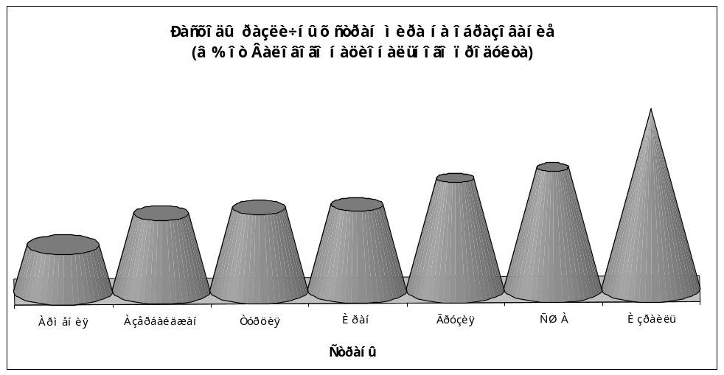
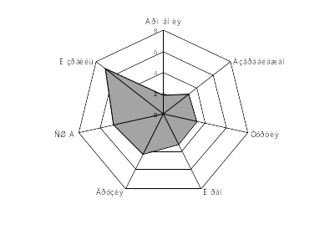
2. Экономика

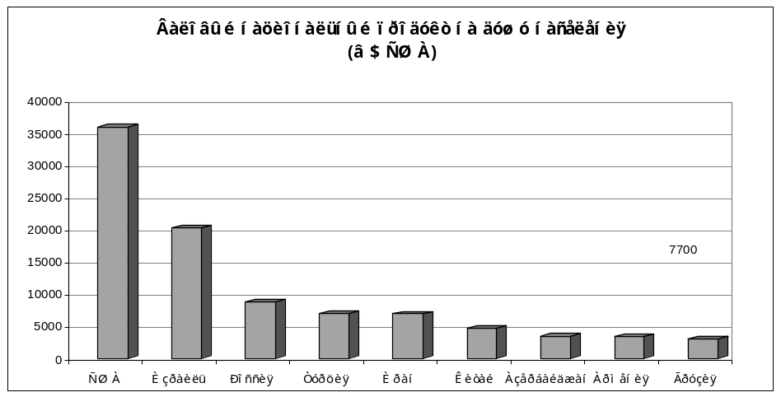

3. Здоровье

4. Коррупция

5. Вооруженные силы

6. Доходы

7. Коммуникация "Диаспора-Армения"

8. Труд

Внешний долг Армении
9. Транспорт

10. Энергия

11. Демократия

